Kuchařka - dokumentace
Softwarové inženýrství 1

Adam Bílek
Michal Bobocký
Jiří Brada
Stanislava Loukotková
Obsah
1 Eriksson-Penker diagram 3
2 Use Case 4
2.1 Přejít na další krok 7
2.2 Začít vaření 4
2.3 Ukončit vaření 10
2.4 Kontrola surovin 12
3 Diagram aktivit 14
4 Diagram tříd 18
5 Sekvenční diagram 19
6 Upravený diagram tříd 21

- Eriksson-Penker diagram
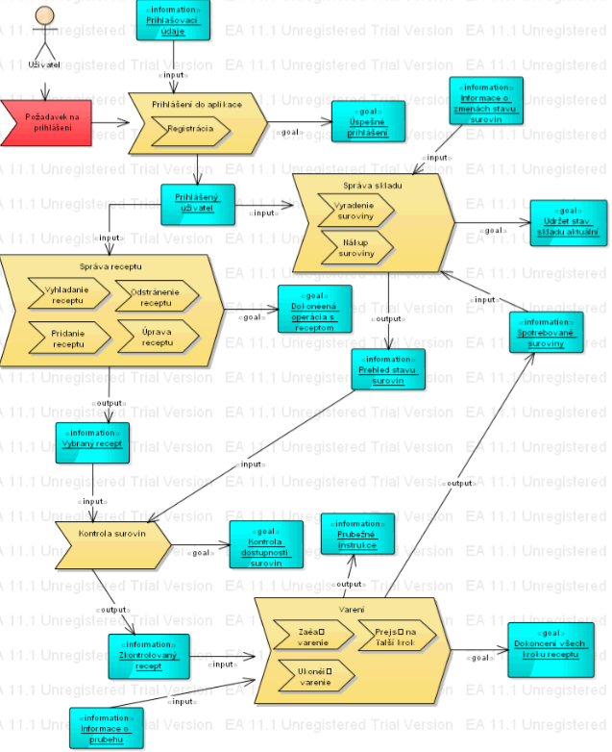
- Use Case
Pre vytvorenie Use Case diagramov sme vybrali procesy – Začať varenie, Prejsť na ďalší krok, Ukončiť varenie a Kontrola surovín.
  - Začít vaření
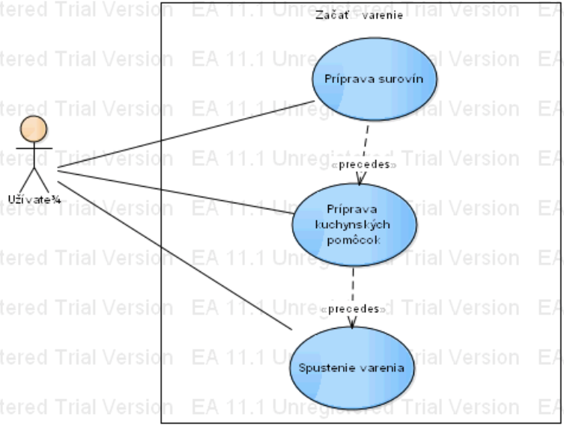
Príprava surovín

Prípad užitia, pri ktorom si uživateľ môže zobraziť detaily ohľadom prípravy surovín na varenie.

Základný scénár

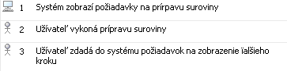

Alternatívny scénár 2a

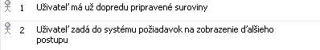

Príprava kuchyňských pomôcok

Prípad užitia, pri kotorm si uživateľ môže zobraziť detaily ohľadom prípravy kuchynských pomôcok na varenie.

Základný scénár

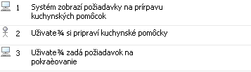

Alternatívny scénár 2a

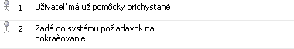

Spustenie varenia

Prípad užitia, ktorí spustí samotné varenie.

Základný scénár

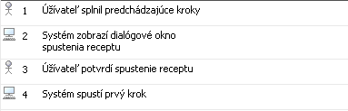

Alternatívny scénár 1a

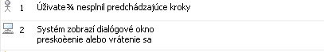

Alternatívny scénár 3a

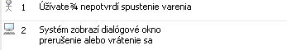

  - Přejít na další krok

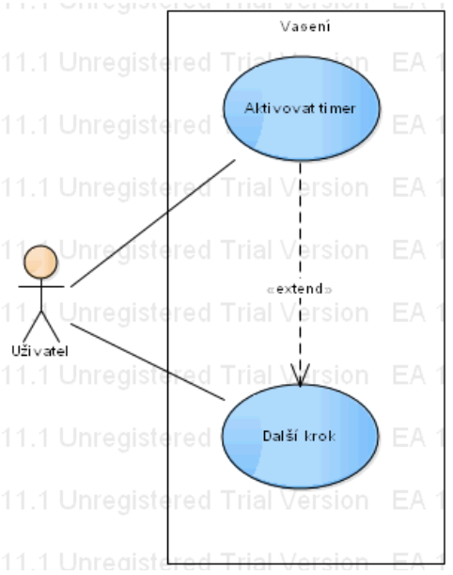

Aktivovat timer

Případ užití, kdy uživatel odstartuje timer spojený s některým krokem. Tento časovač slouží k odměření doby vaření u nějakého kroku receptu a dá signál uživateli, že produkt daného kroku je již hotový (uvařený).

Základní scénář

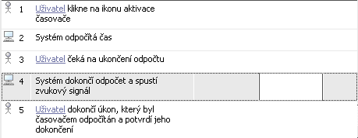
Alternativní scénář – Pozastavení časovače

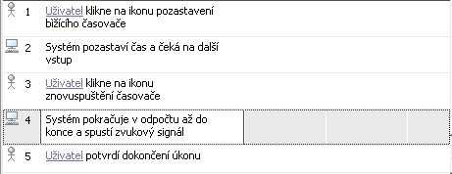
Alternativní scénář – Předčasné ukončení časovače
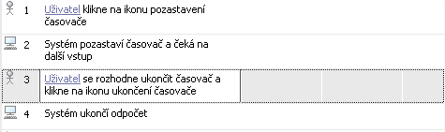
Další krok
Případ užití, kdy uživatel volí jeden z kroků nutných k uvaření jídla podle daného receptu. Kroky receptu jsou jednoduché posloupnosti příkazů práce se surovinami, které jsou významnými milníky ve vaření daného jídla.
Základní scénář
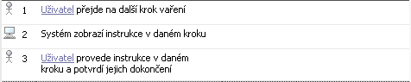
Alternativní scénár – Timed step

Alternativní scénář – Premature end

  - Ukončit vaření
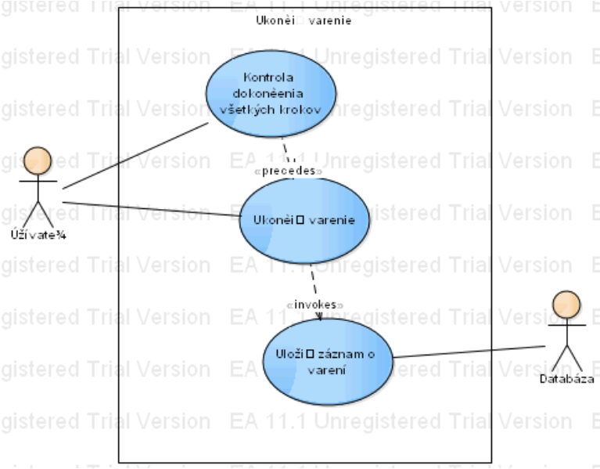

Kontrola dokončenia všetkých krokov
Prípad užita, ktorý umožní uživateľovi skontrolovať si všetky kroky varenia.

Základný scénár

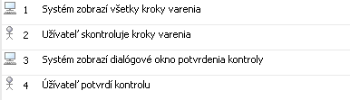

Alternatívny scénár 2a

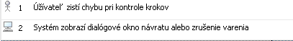

Ukončiť varenie
Prípad užitia, ktorý dovolí uživateľovi ukončiť varenie.

Základný scénár

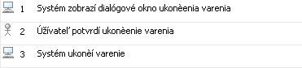

Uložiť záznam o varení
Prípad užitia, v ktorom si uživateľ môže vybrať spôsob uloženia zázamu a následne uloži záznam o varení do systému.11

Základný scénár

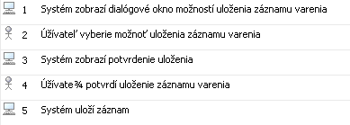

Alternatívny scénár 4a

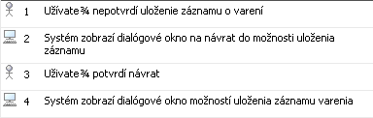

  - Kontrola surovin
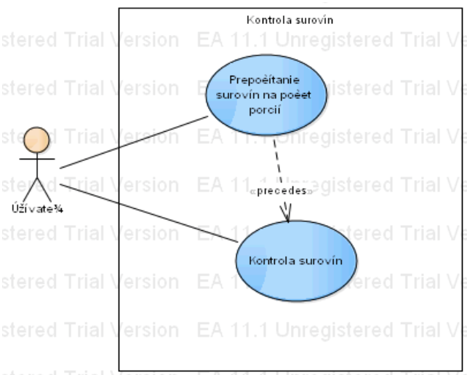

Prepočítanie surovín na počet porcií
Prípad užitia, ktorý prepočíta množstvo surovín pre uvarenie receptu pre rozdielny počet porcií ako je uvedené v recepte.

Základný scénár

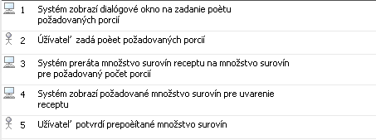

Alternatívny scénár 5a

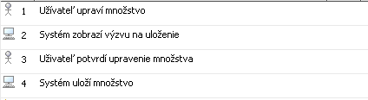

Kontrola surovín
Prípad užitia, ktorý skontroluje či je dostatočný počet surovín na uvarenie vybraného receptu.

Základný scénár

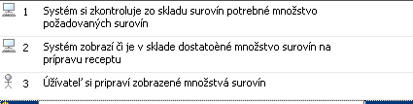

Alternatívny scénár 2a

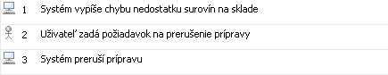
- Diagram aktivit

Pro Use Case „Přejít na další krok“
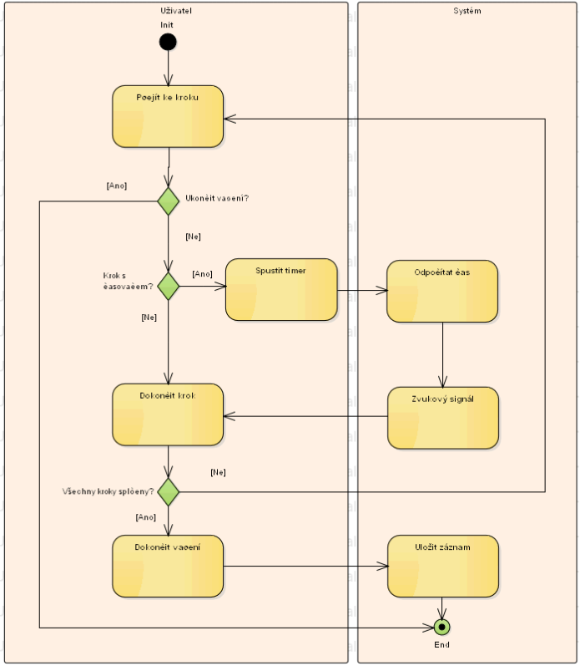

Pro Use Case „Ukončit vaření“
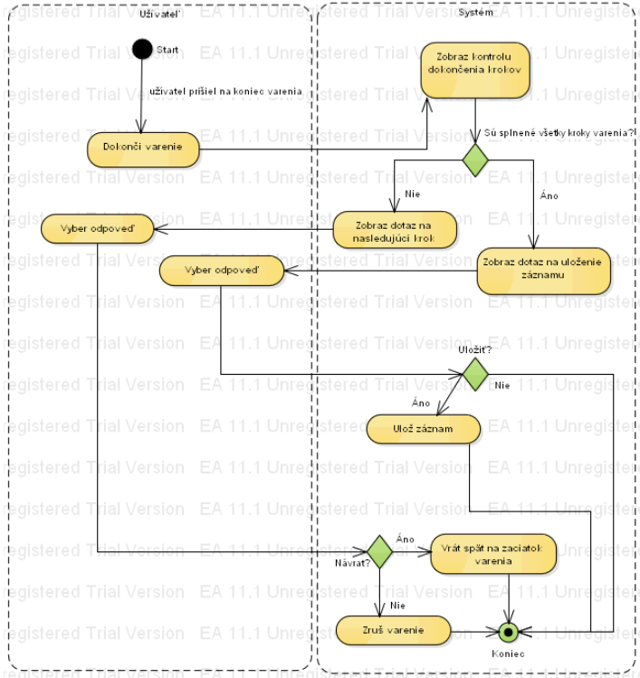

Pro Use Case „Začať varenie“

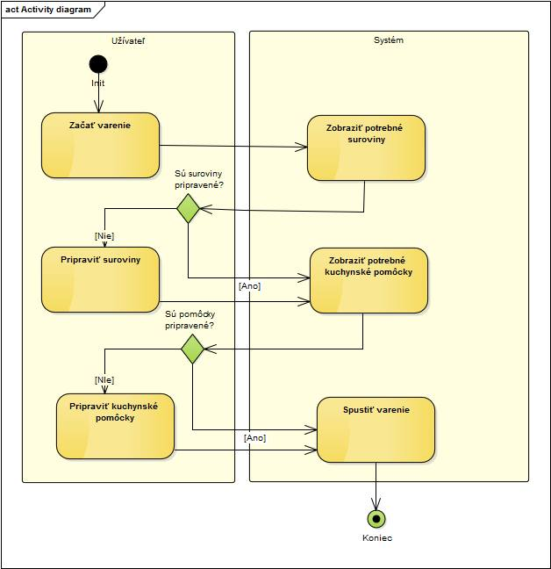

Pro Use Case Kontrola surovin
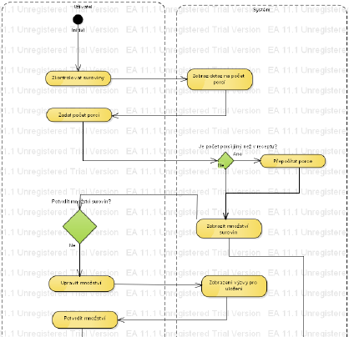
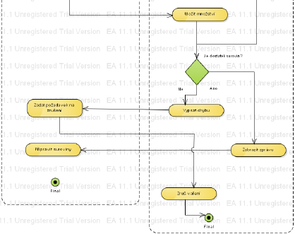
- Diagram tříd
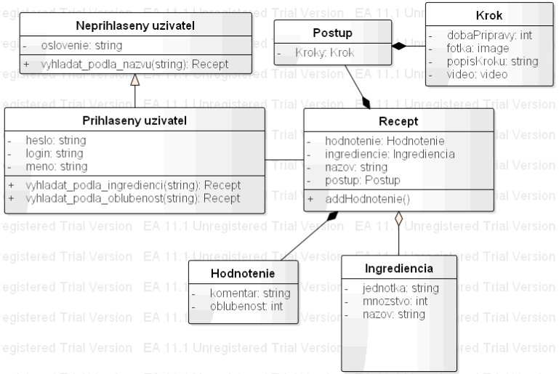
- Sekvenční diagram
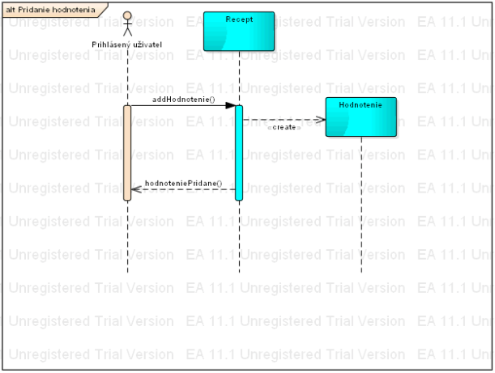

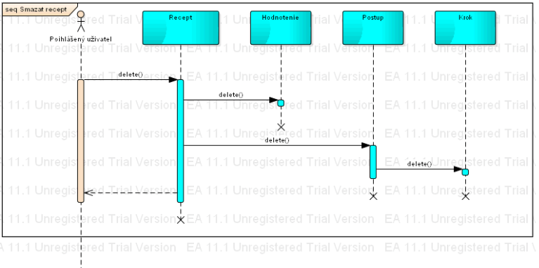
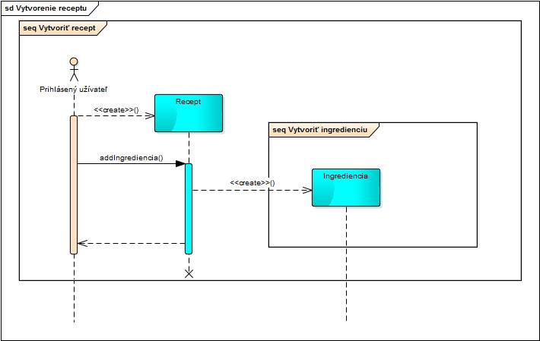

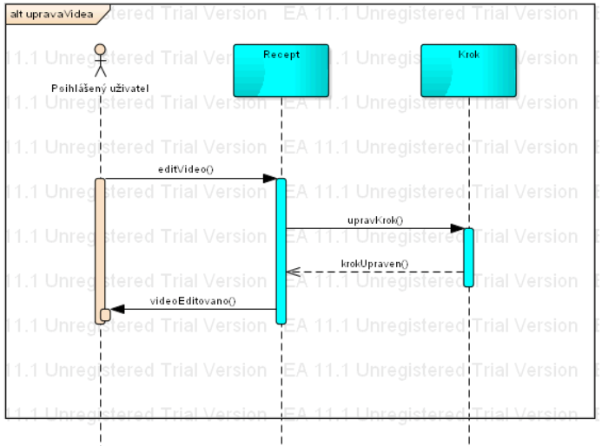
- Upravený diagram tříd
Zo sekvenčných diagramov vyplynuli metódy, ktoré je nutné doplniť do diagramu tried, ten vypadá nasledovne.

